SAVAITĖ BE PATYČIŲ Filmas PYKŠT-POKŠT, TU NEGYVAS (Bang Bang You're Dead)
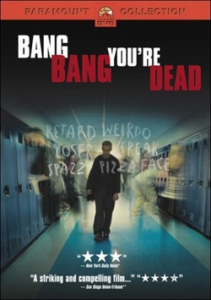
Režisierius: Ferland Guy (2002 m.), JAV. Kriminalinė drama. Aktoriai: Foster Ben, Cavanagh Tom, Harrison Randy, Moloney Janel, Jane McGregor, David Paetkau, Eric Johnson…
Patyčios mokykloje ir bendraamžių žiaurumas Trevorą (vaidina akt. Ben Foster) pavertė atstumtuoju, kurio prisibijo tiek bendramoksliai, tiek mokyklos darbuotojai ir jo paties tėvai. Aplinkinių laikomas agresyviu pamišėliu dėl bandymo susprogdinti mokyklą, vaikinas savyje slepia jautrią sielą ir gerumą, kurie ir neleido padaryti žiauraus nusikaltimo.
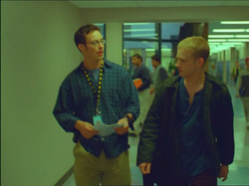
Dramos būrelio vadovas ponas Duncanas (vaidina akt. Tom Cavanagh) – svajoklis optimistas, per ilgus darbo mokykloje metus taip ir nepraradęs tikėjimo žmonėmis bei meno galia. Burdamas mokinius naujajam mokyklos spektakliui prieštaringu pavadinimu „Pykšt, pokšt, tu negyvas“, pagrindinį vaidmenį mokytojas patiki Trevorui, tarsi norėdamas aplinkiniams parodyti tokį Trevorą, kokį mato jis pats, įrodydamas, kad jaunuolis nėra pavojingas teroristas, kokiu jį laiko aplinkiniai.
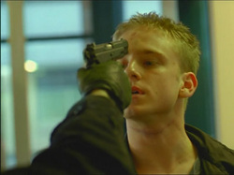
Deja, spektaklio premjerą gaubia nežinia. Niūraus siužeto spektaklis apie nepilnamečius žudikus turi itin daug sąsajų su tamsia paties Trevoro praeitimi, tad mokyklos bendruomenė ir mokinių tėvai tuojau sukyla, bandydami uždrausti blogį nešantį renginį. Tačiau retas kuris susimąsto, kad pasipiktinimo bangą sukėlęs spektaklis yra vienintelė Trevoro galimybė parodyti kitokį save.
Filmas apie baisų psichologinį smurtą, patiriamą mokyklose, apie bandymus atkeršyti skriaudėjams ir būti tokiu, kokiu tave nori matyti kiti. Juosta apie tai, kad visi mato tik tavo išorę, tačiau niekas nežino ir nenori žinoti, kas dedasi tavo viduje. Niekas nežino, ką tu gali – tik tyliai nuleisti galvą ir tarsi šešėlis sliūkinti mokyklos koridoriumi? O gal tavyje slypi kažkas tokio, ką pažadinus nuo žemės paviršiaus bus nušluoti absoliučiai visi? Ir skriaudėjai, ir teisuoliai ir net tie, kas tikėjo tavimi?
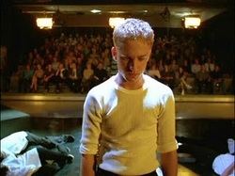
Ką daryti, kai visi tave laiko tuo, kuo galbūt nesi net baisiausiame košmare? Išeitis tik viena – imtis drastiškų priemonių. Tam, kad atvertum žmonėms akis, reikia parodyti jiems tikruosius jų veidus ir tai yra pats baisiausias kerštas už viską, ką tau teko patirti dėl jų. Būtent todėl Trevoras nė akimirkai nesiskiria su filmavimo kamera, stengdamasis užfiksuoti jį supančio pasaulio peripetijas.

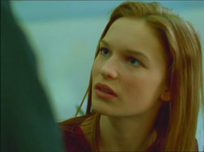
Filmas sukurtas itin meistriškai – režisieriui G. Ferlandui visai nebūtina taškytis krauju, išžudyti pusės filmo veikėjų ar vaizduoti kruvinas skerdynes vien tam, kad perteiktų žiūrovui filme tvyrančias emocijas. Juostoje neišvysite gausių smurto scenų, pagrindinis veikėjas nepatiria fizinio smurto ir pats nieko nenužudo. Nepaisant to, kiekviena kūno ląstele jauti ore tvyrančią įtampą, skausmą, pažeminimus, matai herojaus norą, kad jį paliktų ramybėje ir svajonę, kad viskas kuo greičiau baigtųsi. Dženė

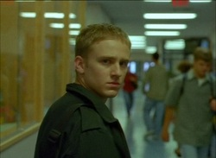
Atsiliepimas internete
Prisipažinsiu, kad filmas mane iš tiesų pakerėjo. Jis pralekė tarsi viena akimirka. Nuostabi režisūra, stiprūs dialogai, įdomi dramos filme idėja ir, žinoma, stipri vaidyba. Tuo metu dar tik 22 –ejų aktoriaus Beno Fosterio vaidyba žavi ir hipnotizuoja. Į ekrane matomą vaizdą pasinėriau visa galvą ir mačiau tik Trevorą Adamsą – jo svajones, skausmą, išgyvenimus, jo pasirinkimą. Filme nuostabiai persipina psichologinės paauglių problemos, veiksmo scenos ir įspūdingi teatriniai momentai. Tačiau visų labiausiai žavi įspūdingi pagrindinio veikėjo monologai, į kuriuos žiūrovas panardinamas visa galva.
CITATOS *** „Džene, aš kalbu ne apie tą liūdesį, kai padvesia tavo šuo, turiu omenyje tą jausmą, kai ima atrodyti, jog nebeturi ko prarasti. Visiškai nesvarbu, gyvensi ar mirsi“. *** „Man reikia kur nors išleiti savo pyktį.“ *** „Tu gali tapti kuo panorėjęs, nes ginklas tavo rankose yra filosofijos daktaro laipsnis“. ***„Kam rizikuoti, išvarykit jį iš mokyklos“. *** „Pavojų kelia ne tai, kas yra mokino kuprinėje, o tai, kas jo širdyje“. ***45 filmo minutė, Trevoro ir mokytojo pkalbis: „- Tu žengei pirmą žingsnį žudymo link. Kas dabar gali garantuoti, kad nežengsi antrojo? - Aš toliau nėjau. – O Džošas nuėjo. Jis nuėjo. Kodėl? Kodėl, Trevorai? Kuo tu pranašesnis už Džošą? Bijai bausmės? Turi sąžinę? Bijai Dievo? Galbūt. Laikaisi 10-ies įsakymų? Bijai? Kad ir kas tai būtų, pavadinkim tai x. Dabar pasakyk man, Trevorai, kas būtų, jei aš įlįsčiau į tavo sielą ir tą x išimčiau? – Aš tapčiau Džošu. – Taip, tu būtum Džošas. “ *** „Trevoras jau buvo radęs teisingą kelią, o tada jūs pakvietėt jį į tą pjesę vaidinti žudiką, paskui skyrėte jam užduotį sukurti filmą apie žudiką ir taip dabar mes atsidūrėm čia“. *** Pokalbis su mama: „- Nebeišmanau, kaip tau padėti. – Tu ir negali. – Galėčiau, jei žinočiau, kas dedasi tavo galvoje. – Tu niekuo negali padėti.“ ***„- Alio, Trevorai, kas tau? Ar tu sveikas? – Paslydau“. ***„Mano galva, laikydamas vaiką rizikingu, jį tokį ir padarai.“ „Kaip aš prisidirbau“ (Šonas).
*parijai – žemiausia kasta.
Užduotis: Prisiminkite laiško struktūrą (literatūros vadovėlis 127 p.). Pasirinkite adresatą (kam rašai) ir adresantą(kas rašo) ir parašykite laišką. Pristatykite laišką atskirame A4 formato lape. Lape būtinai nurodykite pasirinktą adresatą, adresantą ir rašymo tikslą. Suskaičiuokite žodžius ir nurodykite jų skaičių. Galimi variantai:
Adresatas: Trevorui  Adresantas: devintokas (tu pats)  Rašymo tikslas:pasakyti savo nuomonę (užjausti, pasmerkti, išteisinti, tiesiog išsakyti jausmus…) | Adresatas: Trevorui  Adresantas: Dženė  Rašymo tikslas:? | Adresatas:mokyklos mokiniams  Adresantas: Trevoras  Rašymo tikslas: atsiprašyti
Adresatas: Tėvams  Adresantas: Trevoras  Rašymo tikslas: atsiprašyti, pasiteisinti | Adresatas: Trevorui  Adresantas: tėvai  Rašymo tikslas: atsiprašyti, kad nesuprato… | Adresatas: Trevorui  Adresantas: Trogloditas Šonas  Rašymo tikslas: padėkoti, kad tuomet jį sulaikė ir neleido iššaudyti mokinių
Adresantas: Džošui (pjesės personažui)  Adresatas: Trevoras  Rašymo tikslas: lyginamoji analizė | Adresatas: mokytojui Dankanui  Adresantas: Trevoras  Rašymo tikslas: padėkoti už supratimą ir pasitikėjimą

